Аппликация «Светофор» из бумаги с элементами оригами
Цель:
Освоить приёмы создания аппликации с элементами оригами.
Задачи:
Обучающие:
- расширить знания детей о правилах дорожного движения;
- научить дополнять образ деталями , делающими поделку более выразительной;
- научить создавать поделку из бумаги в технике оригами.
Развивающие:
- развивать умение работать с бумагой (сгибать квадратный лист бумаги в разных направлениях, хорошо проглаживая сгибы);
- развивать умение работать с ножницами;
- развивать мелкую моторику пальцев, точность движений рук, глазомер;
- развивать фантазию, творческие способности.
Воспитательные:
- воспитывать аккуратность и трудолюбие;
- воспитывать интерес к творчеству.
Необходимые материалы:
Цветная бумага, картон черного цвета ,ножницы ,
клей карандаш ,фломастеры ,ластик , простой карандаш,
шаблоны,образец изделия
Ход урока:
— Сегодня вас ждет очень интересная работа. А вот что вы будете делать, догадайтесь сами.
Загадка:
У полоски перехода,
На обочине дороги,
Зверь трёхглазый, одноногий,
Неизвестной нам породы,
Разноцветными глазами,
Разговаривает с нами.
Красный глаз глядит на нас:
- Стоп! - гласит его приказ.
Жёлтый глаз глядит на нас:
- Осторожно! Стой сейчас!
А зелёный: что ж, вперёд,
Пешеход, на переход!
Так ведёт свой разговор
Молчаливый ... ( Светофор.)
— Правильно, сегодня мы будем выполнять аппликацию «Светофор!»
Сколько глаз у светофора, какие?
Дети: Красный, жёлтый, зелёный.
Педагог:
А вы знаете, что означают три цвета у светофора?
Красный свет нам говорит:
- Стой, опасно, путь закрыт! (хором)
Жёлтый свет – предупрежденье:
- Жди сигнала для движенья! (хором)
Зелёный свет открыл дорогу:
- Переходить ребята могут! (хором)
Педагог (показывает макет светофора):
Перед вами – Светофор Светофорович!
Ему скучно в одиночестве, он очень хочет, чтобы вы, ребята, сделали много Светофорчиков, которые помогут людям соблюдать правила дорожного движения.
Сейчас мы с вами будем делать аппликацию «Светофор».
Практическая часть:
Правила работы с ножницами.
- Не держи ножницы концами вверх.
- Не оставляя ножницы в открытом виде.
- Передавай ножницы только в закрытом виде, кольцами в сторону товарища.
- При работе следи за пальцами руки.
- При вырезании окружности, поворачивай бумагу по ходу часовой стрелки.
Правила работы с клеем.
- Не допускай попадания клея в глаза.
- Передавай клей-карандаш только в закрытом виде.
- После окончания работы клей закрой и убери в безопасное место.
1.Сделать шаблон светофора самостоятельно или можно распечатать из интернета любой формы по желанию.
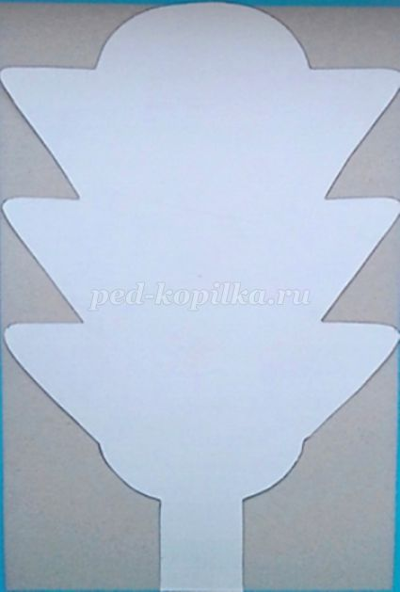
2. Взять картон черного цвета. На обратной стороне обвести шаблон светофора по контуру.
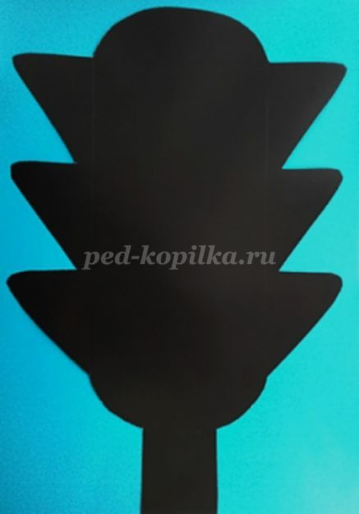
3. Вырезать деталь светофора.
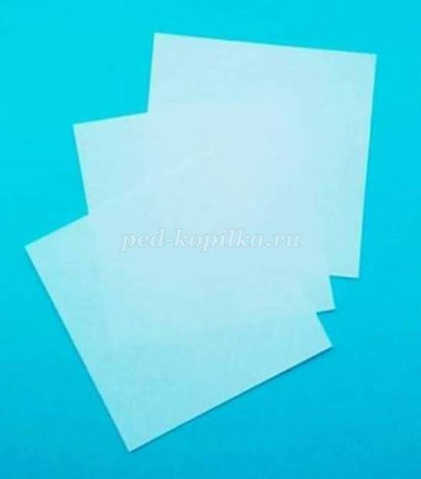
4. Для изготовления белых кругов взять три квадрата белой бумаги.
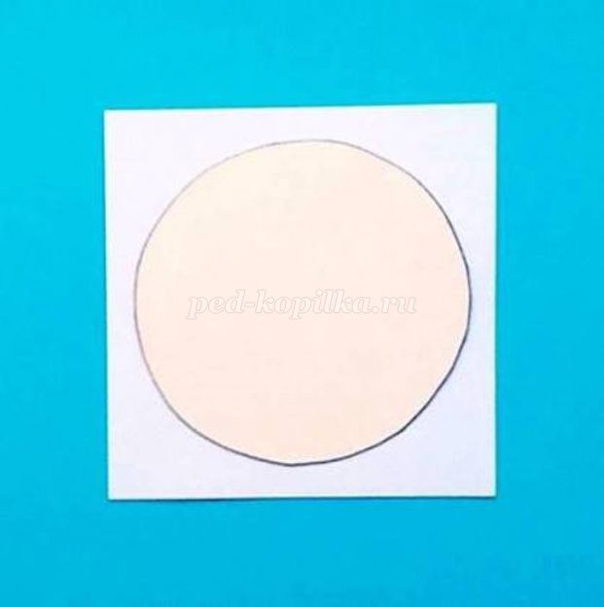
5. На совмещенные квадраты положить шаблон круга.
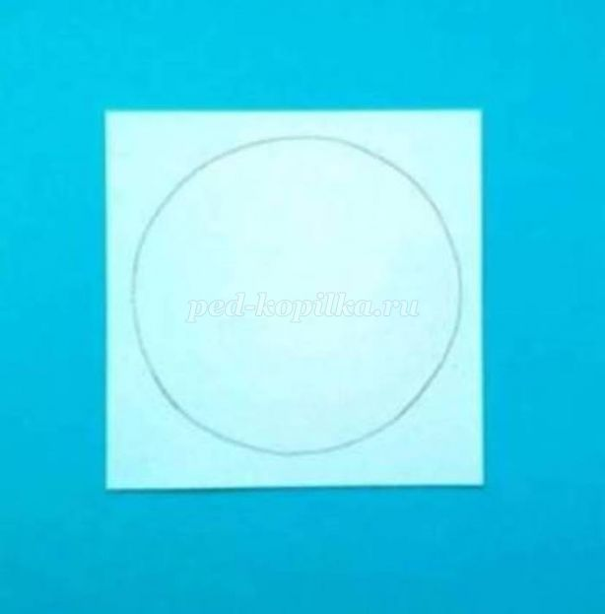
6. Шаблон круга обвести по контуру.
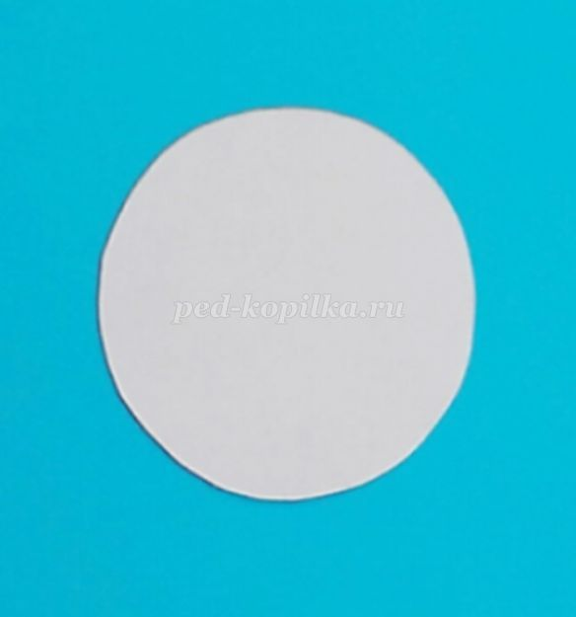
7. Вырезать детали.

Получилось три круга.
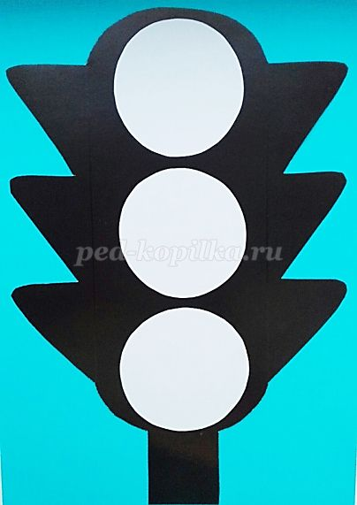
8. Наклеить 3 белых круга на деталь светофора.
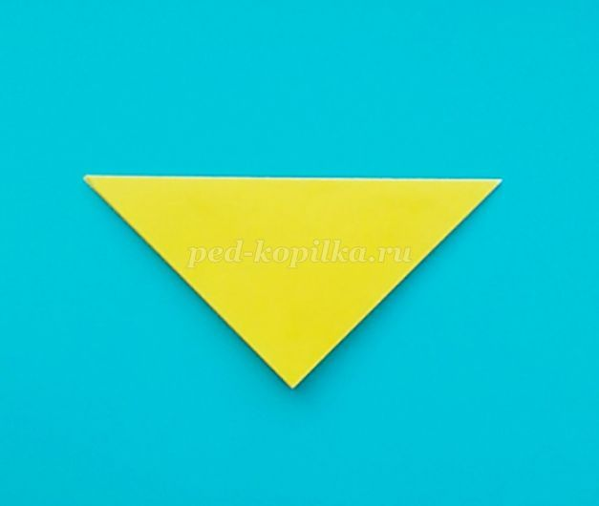
9. Для изготовления детали головы собачки взять квадрат бумаги и согнуть по диагонали.
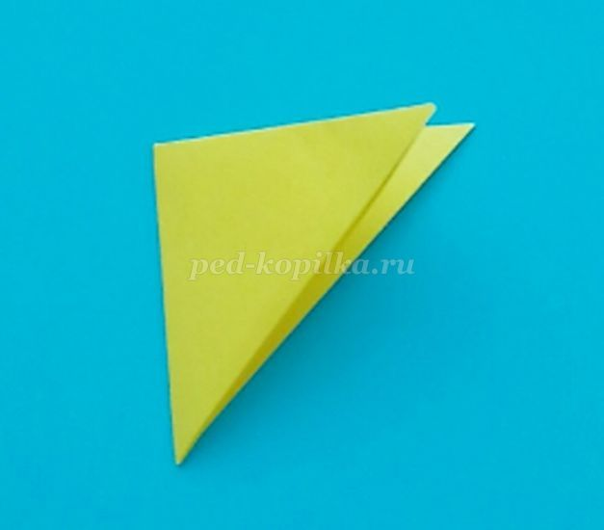
10. Полученную деталь сложить еще раз пополам.
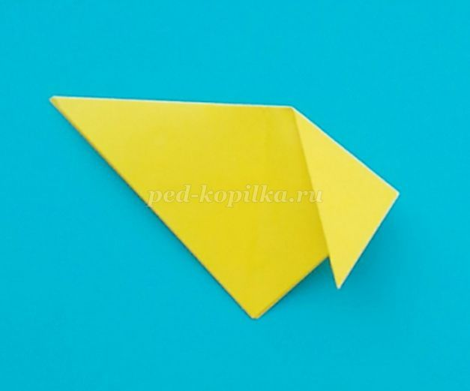
11. В получившемся треугольнике верхние углы нужно загнуть вниз, отступив от середины (линия сгиба) одинаковое расстояние.
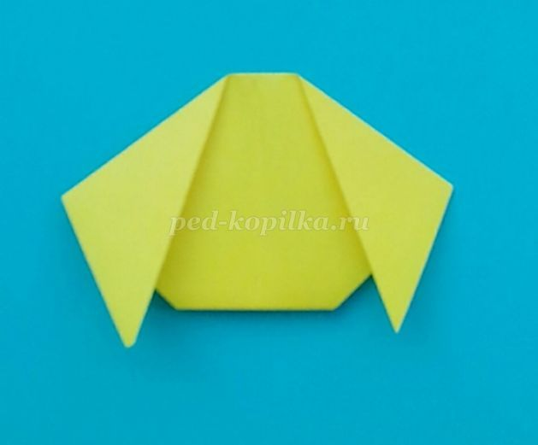
12. Уши можно загнуть больше и сделать их длинными или оставить маленькими и торчащими.
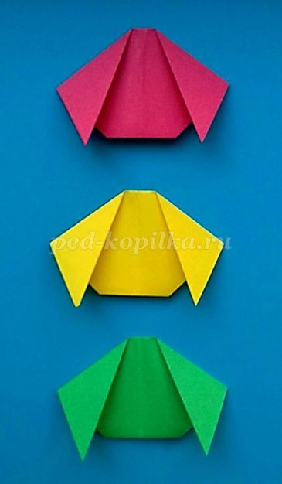
13. Сделать 3 детали собачки разного цвета- красного, желтого,
зеленого.
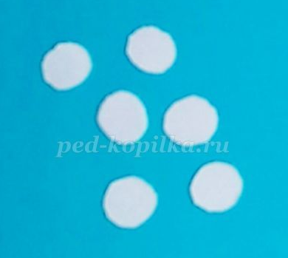
14. Нарисовать и вырезать из белой бумаги 6 кружочков для глаз.
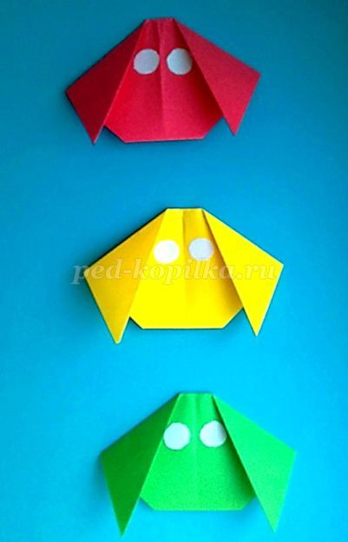
15. Наклеить каждой собачке детали глаз.

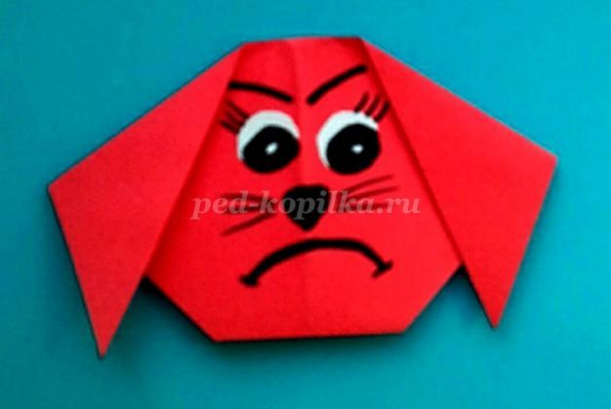
16. Нарисовать мордочки в соответствии с сигналом светофора. У красной собачки строгий взгляд (дорогу переходить нельзя).
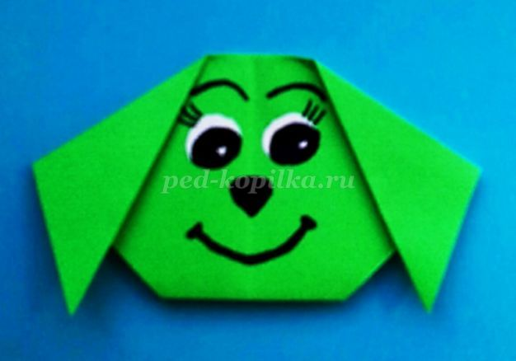
17. У зеленой собачки взгляд добрый (можно спокойно переходить проезжую часть).
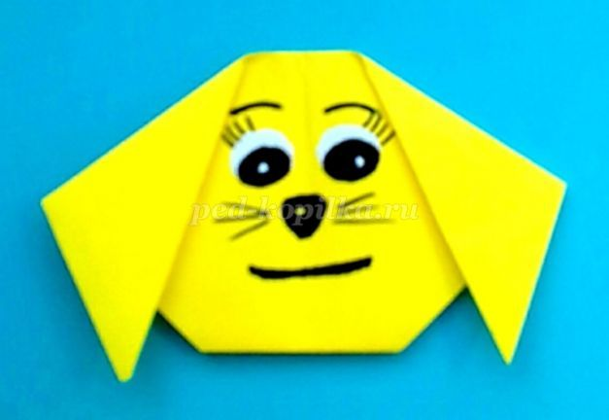
18. Желтый цвет предупреждает, что будет переключаться цвет светофора.

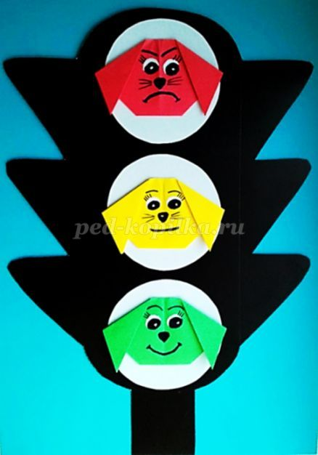
19. Приклеить детали собачек в определенном порядке.
Итог урока.
Молодцы! А сейчас, я проверю, все ли вы бываете внимательными на дороге.
Игра «Светофор»
Детям дается задание:
- На красный сигнал светофора – стоять на месте,
- На зелёный сигнал светофора – ходить по группе,
- На жёлтый сигнал светофора – хлопать в ладоши.
(Игра проводится 3-4 раза)

